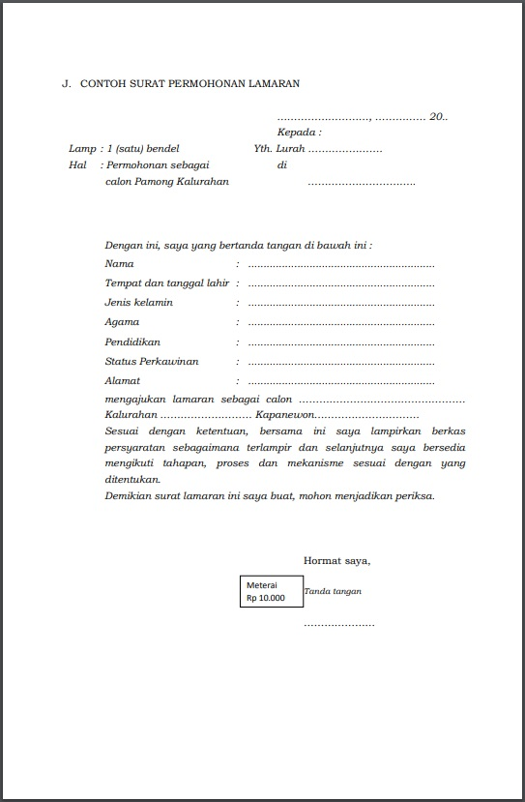

SURAT PERNYATAAN

Yang bertanda tangan dibawah ini saya :
Nama : ………………………………………………………
Tempat dan Tanggal Lahir : ………………………………………………………
Jenis Kelamin : ………………………………………………………
Agama : ………………………………………………………
Pendidikan : ………………………………………………………
Status Perkawinan : ………………………………………………………
Alamat : ………………………………………………………

Dengan ini menyatakan dengan sesungguhnya bahwa saya :
- Menganut agama …………………… dan bertaqwa kepada Tuhan Yang Maha Esa;
- Memegang teguh dan mengamalkan Pancasila, Undang-Undang Dasar Negara Republik Indonesia Tahun 1945, serta bersedia mempertahankan dan memelihara keutuhan Negara Kesatuan Republik Indonesia dan Bhinneka Tunggal Ika;

Demikian pernyataan ini saya buat dengan sesungguhnya untuk dapat dipergunakan sebagaimana mestinya.

Ngunut, ………………………...
Yang Menyatakan,
Materai Rp.10.000,-

………………………………………

DAFTAR RIWAYAT HIDUP

Yang bertanda tangan dibawah ini saya :
Nama : ………………………………………………………
Tempat dan Tanggal Lahir : ………………………………………………………
NIK : ………………………………………………………
Agama : ………………………………………………………
Alamat : ………………………………………………………
………………………………………………………
Menerangkan dengan sebenarnya daftar riwayat hidup saya sebagai berikut :
- Riwayat Pendidikan :
- Lulus SD/sederajat tahun : ………………………..
- Lulus SLTP/sederajat tahun : ………………………..
- Lulus SLTA/sederajat tahun : ………………………..
- Lulus D1/D2/D3 *) tahun : ………………………..
- Lulus S1/sederajat tahun : ………………………..
- Lulus S2/sederajat tahun : ………………………..
- Pengalaman Pekerjaan :
- Dari tahun ……………….. s.d tahun ……………………..
Bekerja di ………………………………………………………
- Dari tahun ……………….. s.d tahun …………………….
Bekerja di ………………………………………………………
- Dari tahun ……………….. s.d tahun ……………………..
Bekerja di ………………………………………………………
- Dari tahun ……………….. s.d tahun ……………………..
Bekerja di ………………………………………………………
- Pengalaman Organisasi :
- Dari tahun ……………….. s.d tahun ……………………..
Aktif sebagai Pengurus ………………………………………………………
- Dari tahun ……………….. s.d tahun ……………………..
Aktif sebagai Pengurus ………………………………………………………
- Dari tahun ……………….. s.d tahun ……………………..
Aktif sebagai Pengurus ………………………………………………………
Demikian daftar riwayat hidup ini saya buat dengan sebenarnya, untuk dipergunakan sebagaimana mestinya.
Ngunut, …………………………
Yang menerangkan

………………………………

